施国强
1、行情走势
昨日伦铜宽幅震荡，走势偏弱，CU1012终盘勉强收在59090，跌150，跌幅0.25%，成交量连续四日减少，均只在20万手左右，持仓量小幅减少。
外盘情况： 隔夜伦铜震荡微幅上涨2.3，报收于7626.3，道指上扬近0.5%，美元低位弱势反弹，人民币升值创新高达6.7250。
基本面：15日，伦敦铜库存减少1025吨，总存量为389500吨，注册仓单比例7.1%，注销仓单比例突破增大，关注后市持续性，长江有色金属1# 铜 59050～59150现货贴水100元／吨～贴水0元／吨（按9月份期货价59150计算），市场仍缺乏积极做多的动能，成交仍处于低迷状态。
消息面：欧美经济数据此消彼长，但欧元涨势却丝毫未受影响，投资者主观偏见主宰了这个草木皆兵的市场。风险货币全面上扬，避险品种也大放异彩，美元成为唯一失意者。欧元在隔夜美盘率先发威，欧元/美元从低位飙升200多点至1.3000上方。高盛集团表示，为提振疲软的经济，预计美联储将于11月份再次开始实施资产购买计划。但实际上这只能算是旧闻，因为高盛并不是首次申明此观点，却似乎成为当时美元下挫唯一能解释的原因。
美国铜和黄铜制造商协会在月度报告中称，2010年美国7月黄铜制品进口量增至19607吨，报告同时显示，7月黄铜制品出口总量走软至8417吨。黄铜制品广泛用于建筑、汽车产品及电子等行业。
美国联邦储备理事会（FED）周三布数据显示，美国8月工业生产较前月上升0.2%，符合预期，7月工业生产下修为较前月增长0.6%。英国国家统计局周三公布，英国8月请领失业金人数增加0.23万人，预估为减少0.3万人，失业率为4.5%。
2、后市展望
近期沪铜维持震荡思路区间58000-60000，两节前方向并不明朗，国外经济放缓明显，国内通胀压力较大，关注国内货币政策变化。今日操作建议：参考区间58500—59500，震荡思路操作。
3、昨日行情一览（资料来源：上海期货交易所网站）
品种 | 交割月 | 前结算 | 今开盘 | 最高价 | 最低价 | 收盘价 | 结算价 | 涨跌 | 成交手 | 持仓手/变化
铜 | 1009 | 59360 | 59800 | 59800 | 57700 | 57700 | 59130 | -1660 | 1640 | 4410 | -1180
 | 1010 | 59260 | 59320 | 59450 | 58910 | 59190 | 59130 | -70 | 3844 | 28684 | -872
 | 1011 | 59300 | 59300 | 59480 | 58880 | 59120 | 59100 | -180 | 3852 | 55530 | -1086
 | 1012 | 59240 | 59370 | 59700 | 58810 | 59090 | 59090 | -150 | 220400 | 192032 | -4032
 | 1101 | 59220 | 59320 | 59430 | 58830 | 59050 | 59080 | -170 | 45412 | 48698 | 2012

4、昨日行情走势
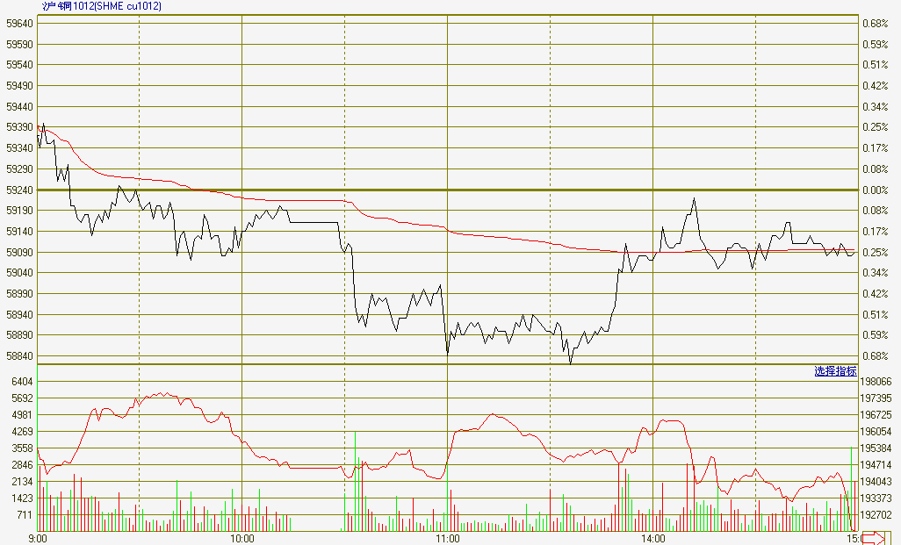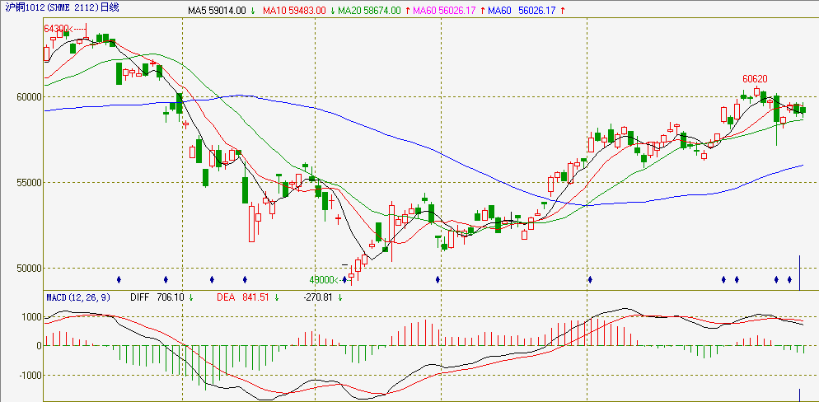

（作者单位：苏州营业部）

重要事项：
本报告中的信息均源于公开资料，仅作参考之用。方正期货研究所力求准确可靠，但对于信息的准确性及完备性不作任何保证，不管在何种情况下，本报告不构成个人投资建议，也没有考虑到个别客户特殊的投资目的、财务状况或需要，不能当作购买或出售报告中所提及的商品的依据。本报告仅针对方正期货有限公司客户准备，未经方正期货研究所许可，不得转给其他人员，且任何引用、转载以及向第三方传播的行为均可能承担法律责任，方正期货有限公司不承担因根据本报告操作而导致的损失，敬请投资者注意可能存在的交易风险。本报告版权归方正期货所有。

